SCR系统混合气体对催化剂温度的影响分析

在scr系统中，雾化后的尿素和压缩空气、烟气的混合气体进入催化剂，会导致催化剂温度下降，由于催化剂效率受温度影响较大，所以分析监测这个温度很重要。在传统的系统设计中通常在催化剂前后各设置一个测试点。温度传感器的安装位置并没有经过严格的计算，导致测试存在一些较大的误差。在新系统设计中只有一个温度传感器，所以做一个分析很有必要。

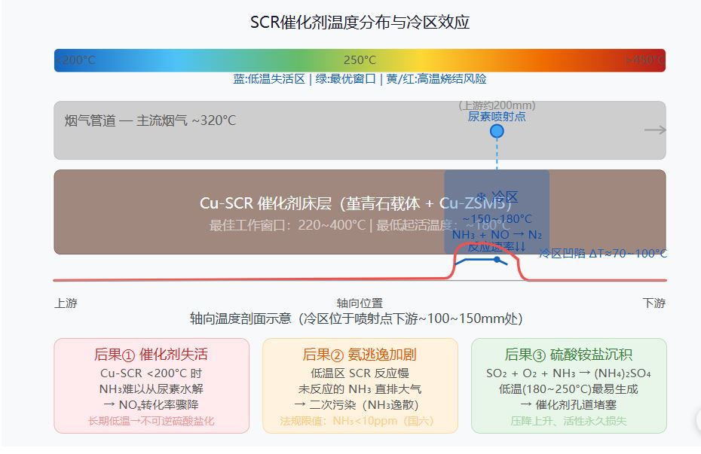

冷区成因分析

在SCR系统设计中非常关键。冷区的形成有两个叠加效应：
① 尿素水解的吸热反应
CO(NH₂)₂（尿素） + H₂O → 2NH₃ + CO₂ ΔH = + ①150 kJ/mol（水解吸热）
尿素从液态裂解为氨气需要吸收大量热量，这个过程在喷入烟气后不是瞬间完成的——它需要一定的温度（>180°C）和停留时间。雾化液滴在裂解过程中持续从烟气吸热，导致局部温度下降。
② 冷尿素液滴的物理显热吸收
AdBlue（32.5%尿素溶液）初始温度约为环境温度（20-50°C ）的高温烟气混合时，大量热量用于：
- 液体升温（20°C → 沸点 ~103°C）
- 水分蒸发（吸热 ~2260 kJ/kg）
- 尿素热解
冷区温度降幅估算（量级）：
来源 | 估算吸热量 | 备注
尿素液滴从20°C升至103°C | Q₁ = 0.026 kg/s × 4.18 kJ/(kg·K) × 83K ≈ 9.0 kW | 显热
水分蒸发 | Q₂ = 0.026 kg/s × 67.5% × 2260 kJ/kg ≈ 39.6 kW | 潜热（主因）
尿素热解吸热 | Q₃ ≈ 4~8 kW | 化学反应热
合计 | 57 kW
烟气总热容（~320°C, 5 Nm³/min） | ≈ 5.4 kW/K × ΔT | —
估算冷区局部温降：ΔT ≈ 52 kW / 5.4 kW/K ≈ 9~10°C（稀释流场平均值）
但喷射锥核心区域的局部瞬时温降可达 70~100°C，将催化剂局部温度从 320°C 拉低至 150~250°C——恰好落入 180~250°C 的硫酸铵盐（(NH₄)₂SO₄）最易生成温度区间，这是最危险的区域。
策略① 控制喷射位置（最根本）
喷射点应布置在催化剂上游 300~500 mm，让尿素有足够的雾化、裂解、混合路径，在进入催化剂前已充分气化
喷嘴轴线与烟气流向夹角 ≤ 15°，避免液滴直接撞击催化剂面
在喷射点上游 50~100 mm 处设置静态混合器（如波纹板），增强气液掺混
策略② 预热尿素溶液
将尿素罐温度维持在 30~50°C（电加热带恒温控制）
好处：减少液滴从烟气吸收的显热，缩小蒸发时间窗口
同时降低溶液粘度（@50°C μ≈0.4 mPa·s），改善雾化质量
策略③ 催化剂前的温度保护
在催化剂入口前 100 mm 处布置 热电偶 T₁，作为喷射量修正的前馈信号
当 T₁ < 250°C 时，自动减少尿素喷射量（防止冷区恶化）
目前我们的项目催化剂特性如下表：
：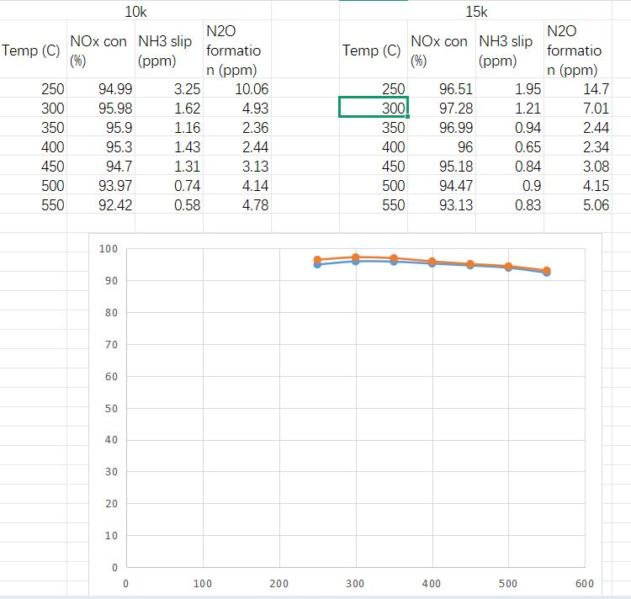
可以看到，如果设定250度启喷的话，极有可能造成过喷，因为一旦启喷后，温度会被拉低30-50度，使催化剂工作在低效率区，造成过喷。
最佳的方式是在催化剂中间安装温度传感器，可以精确的建立催化剂的温度模型。使催化剂工作在最佳温度区域。

